ISOVER Brandschutz-Rohrschale Protect Pipe Section BSR 90 Alu2
SAINT-GOBAIN ISOVER

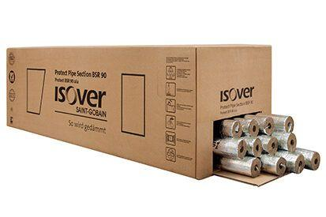Eigenschaften
Feuerwiderstandsklasse
F 120, F 30
Werkstoff
Steinwolle
Länge (mm)
1.200,00
Stärke (mm)
16,50 - 80,00
Brandverhalten
A2
Feuchteverhalten Dämmstoff
durchgehend Wasser abweisend
Kaschierung
einseitig
Werkstoff Kaschierung, Beschichtung
Aluminiumfolie mit Gitternetzverstärkung
Außendurchmesser Rohr (mm)
9,00 - 169,00
sd-Wert (m)
200,00 - 225,00
Spezifische Wärmekapazität c (J/(kg*K))
1.030,00 - 1.055,00
QNG Pos. nach Katalog 313
123.0

